Comanda recanvis llits.

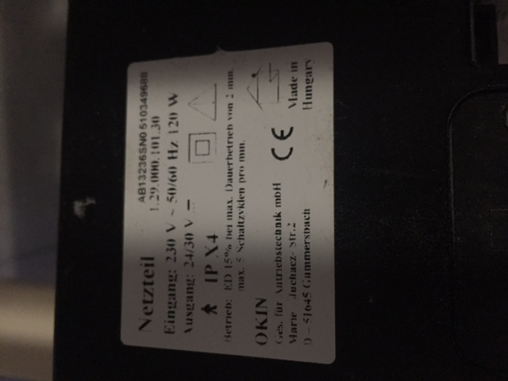 | 1 ud centraleta  POR LA REFERENCIA NO SE CUAL ES, NECESITO UNA MUESTRA O FOTO COMPLETA, SABER CUANTAS SALIDAS DE MOTORES INCORPORA. Y QUE TIPO DE MANDO  CON UNA MUESTRA SERIA PERFECTO
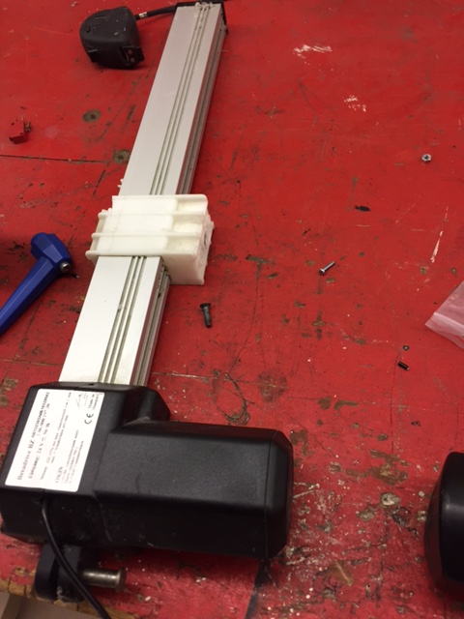 | 4 unitats motor  NECESITO SABER EL LARGO TOTAL DEL MOTOR Y LOS NIUTONS. SI ME LLAMAS COMENTAMOS  TAMBIEN QUE CONECTOR INCORPORA  TEL. 930 008 126  AGUSTIN
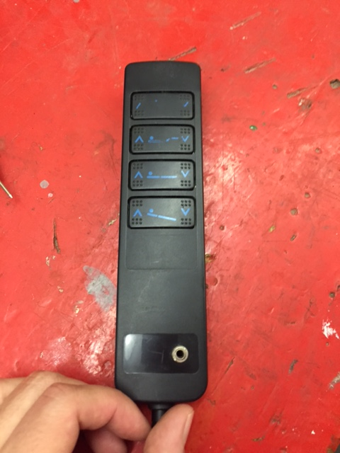 | 4 unitats mando  NECESITO UN MANDO DE MUESTRA, PARA COPIAR EL CONEXIONADO
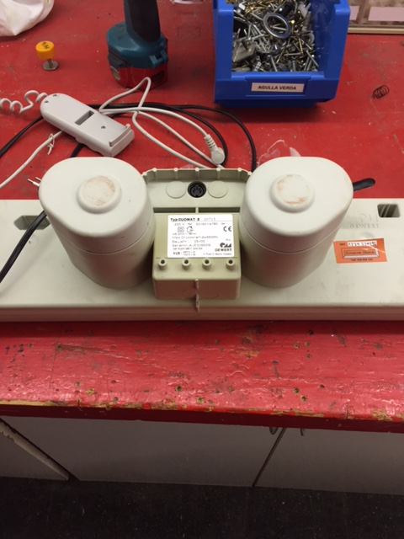 | 2 unitats motor doble  130 € UNIDAD + IVA
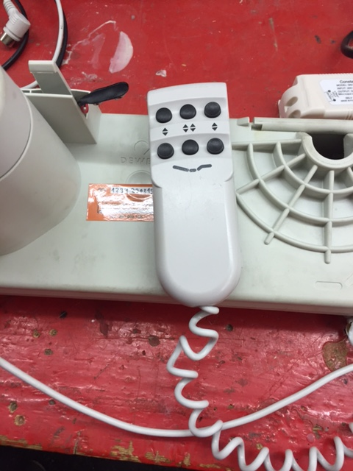 | 2 unitats mando  45 € UNIDAD + IVA

